SISTEMA DE MATRÍCULA

El sistema de matrícula cuenta con una amplia interfaz en el cual el administrador puede realizar diversas labores y a su vez realizar consultas para ayudarle a la toma de decisiones.

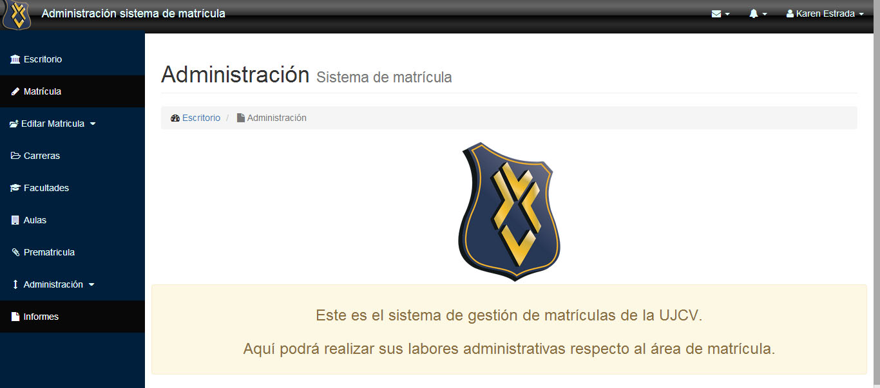

Como se puede apreciar en la imagen, el administrador de matrícula puede consultar las aulas de clases, las facultades, las carreras y tiene su apartado de informes.

Por otro lado tiene las tareas más importantes del administrador de matrícula, que son las tareas de matrícula, cancelaciones y ediciones de matrícula.

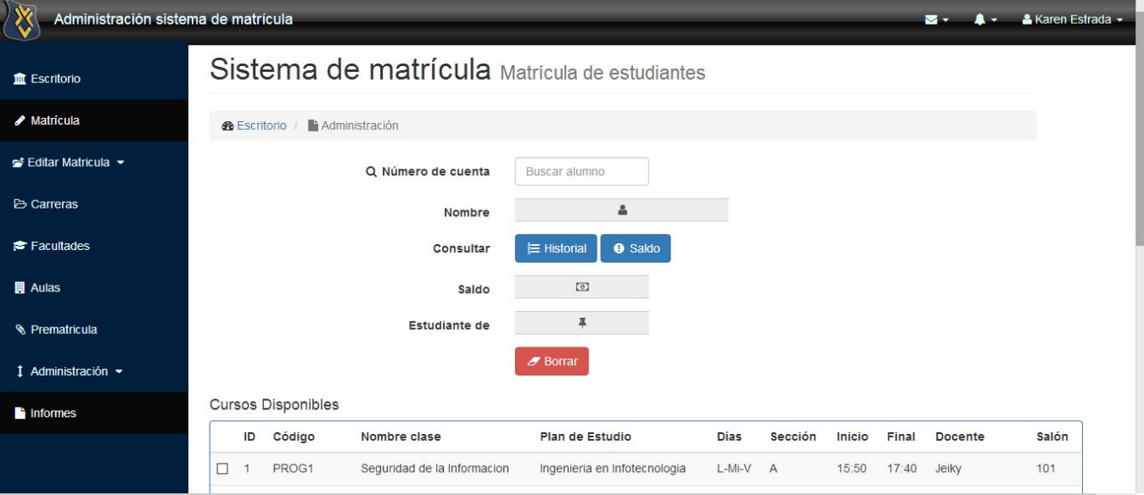

Esta es la vista de la sección de matrícula, en donde el administrador tiene que buscar al alumno por medio de su número de cuenta, el sistema es automatizado, una vez ingresado el alumno mostrará las clases que puede cursar, con sus horarios y restricciones como la que si no está al día con sus pagos, se le impedirá matricularse.

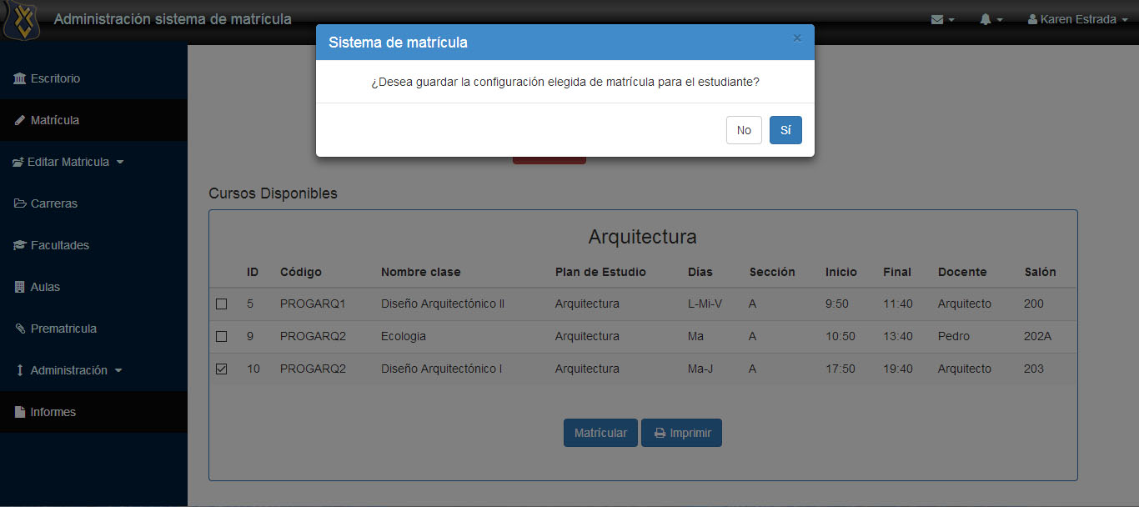

Una vez seleccionado mediante el checkbox que aparece junto a cada horario de clase, el sistema le preguntará si desea confirmar la matrícula, si presiona no, el ingreso se aborta y continúa el proceso, en cambio si elige sí, la matrícula se ingresa a la base de datos.

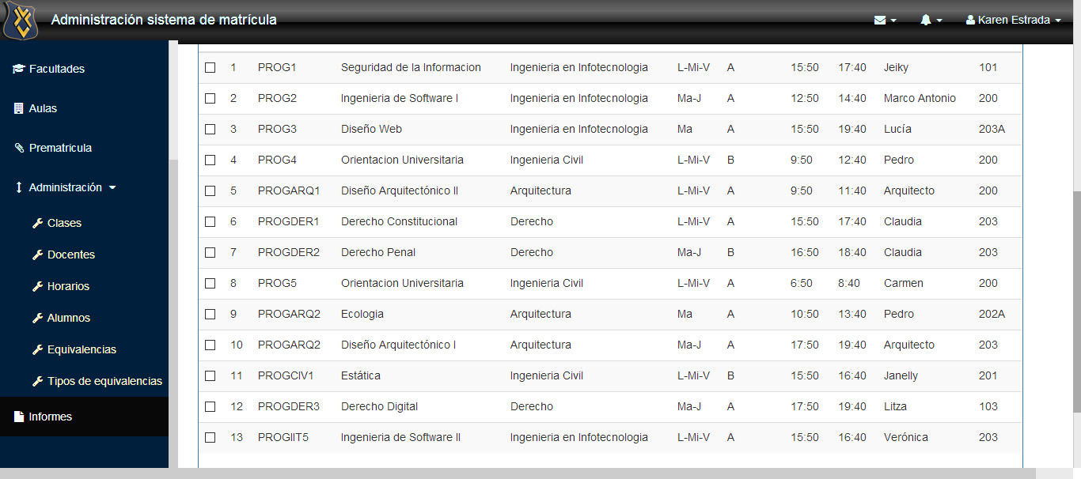

El administrador tiene otras funciones como por ejemplo el ingreso de clases al sistema, horarios de clases, el ingreso o retiro de docentes, alumnos al sistema y gestión de equivalencias.

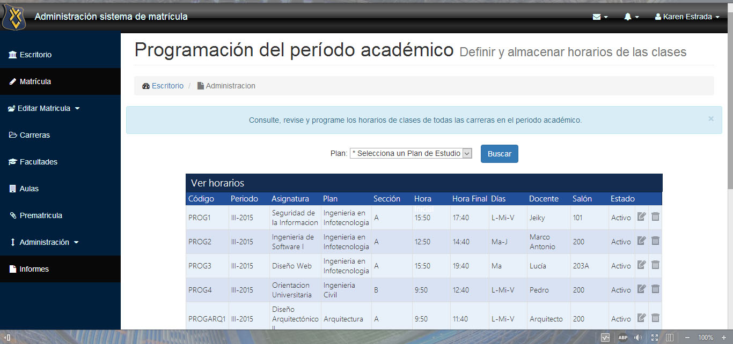

Una de las opciones anteriormente descritas son la programación de horarios del curso, en donde cuenta con buscador por plan de estudio, además de poder ingresar, eliminar y editar los mismos.

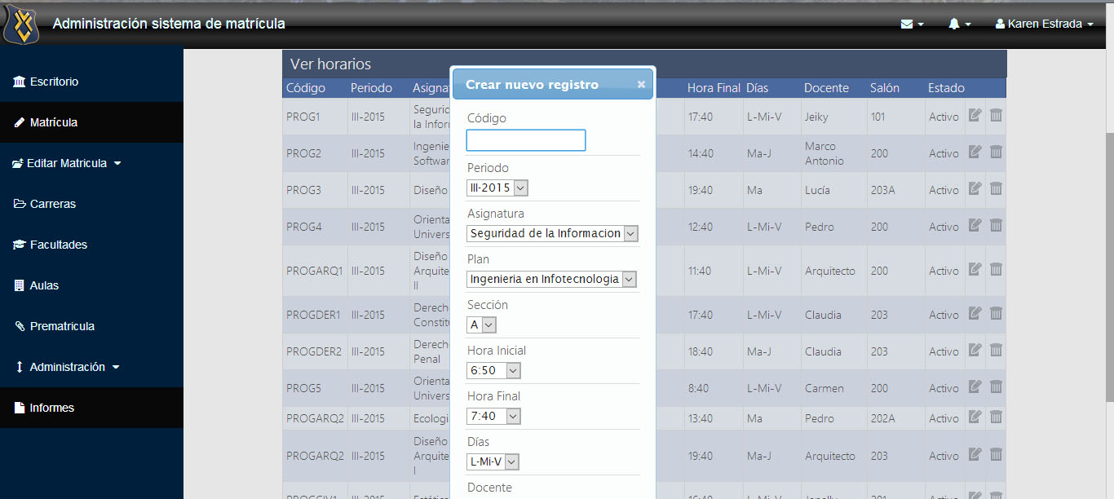

El sistema maneja restricciones automáticas y facilidades, como por ejemplo programar los horarios con valores ya dados en comboboxes haciendo cómodo el ingreso, además de intuitivo.

El administrador del sistema de matrícula puede gestionar los horarios de todas las carreras, en cambio en la interfaz de programación de cursos, los coordinadores de carrera únicamente podrán hacer lo propio con las carreras que coordinan.

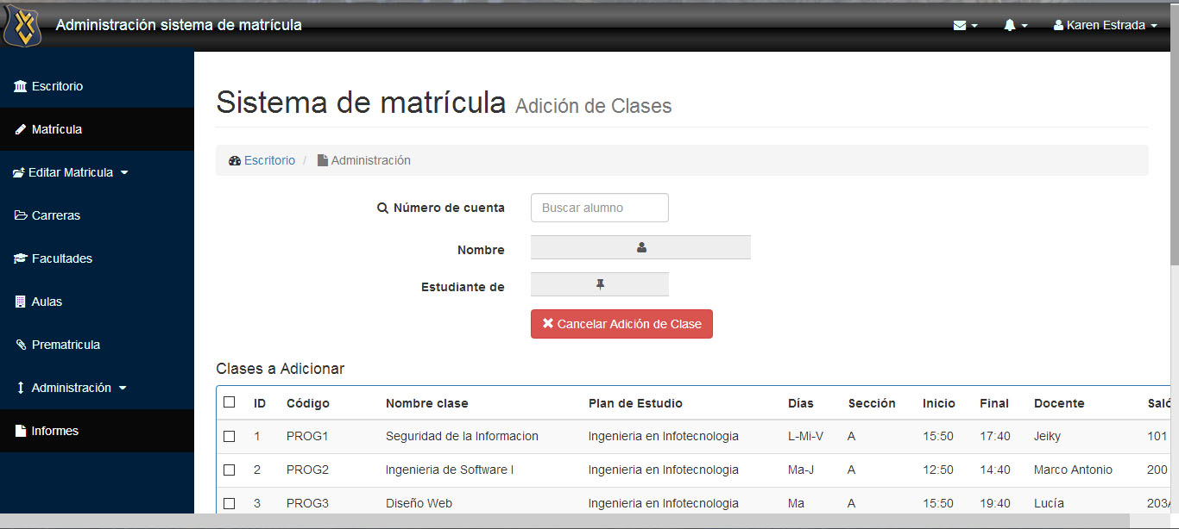

El administrador de matrícula como es de esperarse también puede adicionar clases y cancelar las mismas en su interfaz.